青岛市2014年初中学生
学业考试网评说明手册

青岛市招生考试办公室 制
二○一四年五月

目 录
一、实施网上评卷工作的重要意义 1
1. 什么是网上评卷 1
2. 网上评卷的优势 1
二、网评专用答题卡介绍 1
三、网评专用答题卡答题须知 4
1. 答题用品 4
2. 基本信息核对与填写 4
3. 注意事项的阅读 5
4. 缺考标记 5
5. 考生答题规范 6
四、网上评卷考生疑问与解答 8

青岛市2014年初中学生学业考试网评说明手册

一、实施网上评卷工作的重要意义

1. 什么是网上评卷
网上评卷是利用专门的网上评卷系统，通过高速扫描仪将答题卡上的选择题和非选择题两部分的答题信息储存于计算机。网评系统自动对选择题部分的填涂信息点进行识别、判分；同时将非选择题部分按题切分成图像并且将图像加密，由评卷老师通过计算机对电子图像进行评分，系统自动对考生成绩进行汇总统计。
网上评卷在历年的普通高考、成人高考、高中学业水平考试、全国大学英语四、六级考试及初中学业水平考试等教育类考试成功应用，得到了社会、家长及考生的认可与信赖。

2. 网上评卷的优势
计算机网上评卷系统的应用将对传统阅卷方式产生革命性的进步。实施计算机网上评卷的最大优势在于克服了传统阅卷方式下一直受困扰的评卷效率难以提高的问题，增强了评卷工作的科学性、规范性，实现了招考工作真正意义上的公平、公正，推动了整个招考改革工作的发展，具体表现在：
（1）采用多次评阅，评阅更加公平。
考生答卷由网上评卷系统按题目随机分发给两名或多名评卷人员进行评阅，通过系统比对多次评阅的结果得出考生每题的最终成绩，评阅成绩更加科学、公平。
（2）减少中间环节，提高阅卷效率。
实施网上评卷方式后，取消了人工登分、统分的过程，评卷工作结束后，系统将自动统计出每位考生的成绩，减少了工作环节，提高了阅卷效率。
（3）采用图形加密技术，提高保密性。
考生答卷在电子化的过程中对图像进行加密；扫描完成后，对准考证号再进行二次加密；评卷过程中，评卷人员只能看到切分后的一道题的图像，有效保证了评卷过程的安全性。
（4）实现质量管理实时控制
评卷人员所有给分操作均在计算机上进行，由系统自动合分。系统可实时监控每一位教师的评卷质量，及时发现阅卷过程中偏严、偏宽和宽严不一的现象并予以纠正，确保阅卷的公平、公正。

二、网评专用答题卡介绍
网上评卷在试卷设计印制时，将试题与答卷部分分开，即试题部分不再给考生留作答空间，所有选择题和非选择题的作答区域都印制在专用答题纸（即答题卡）上。
答题卡将考生选择题、非选择题信息合二为一，即方便了考生答题，又实现了选择题与非选择题信息的同步处理。

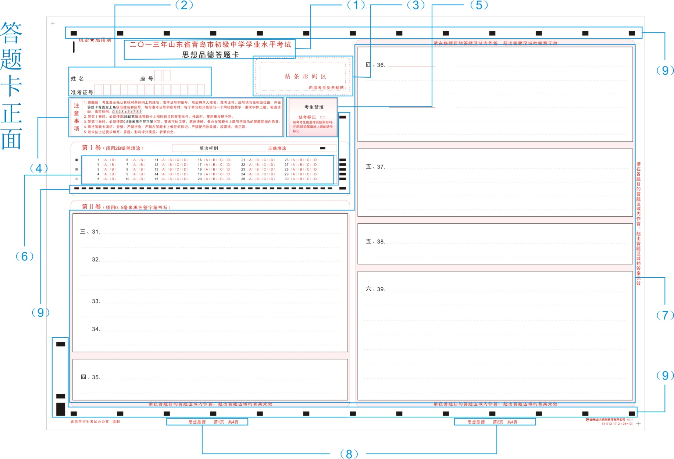
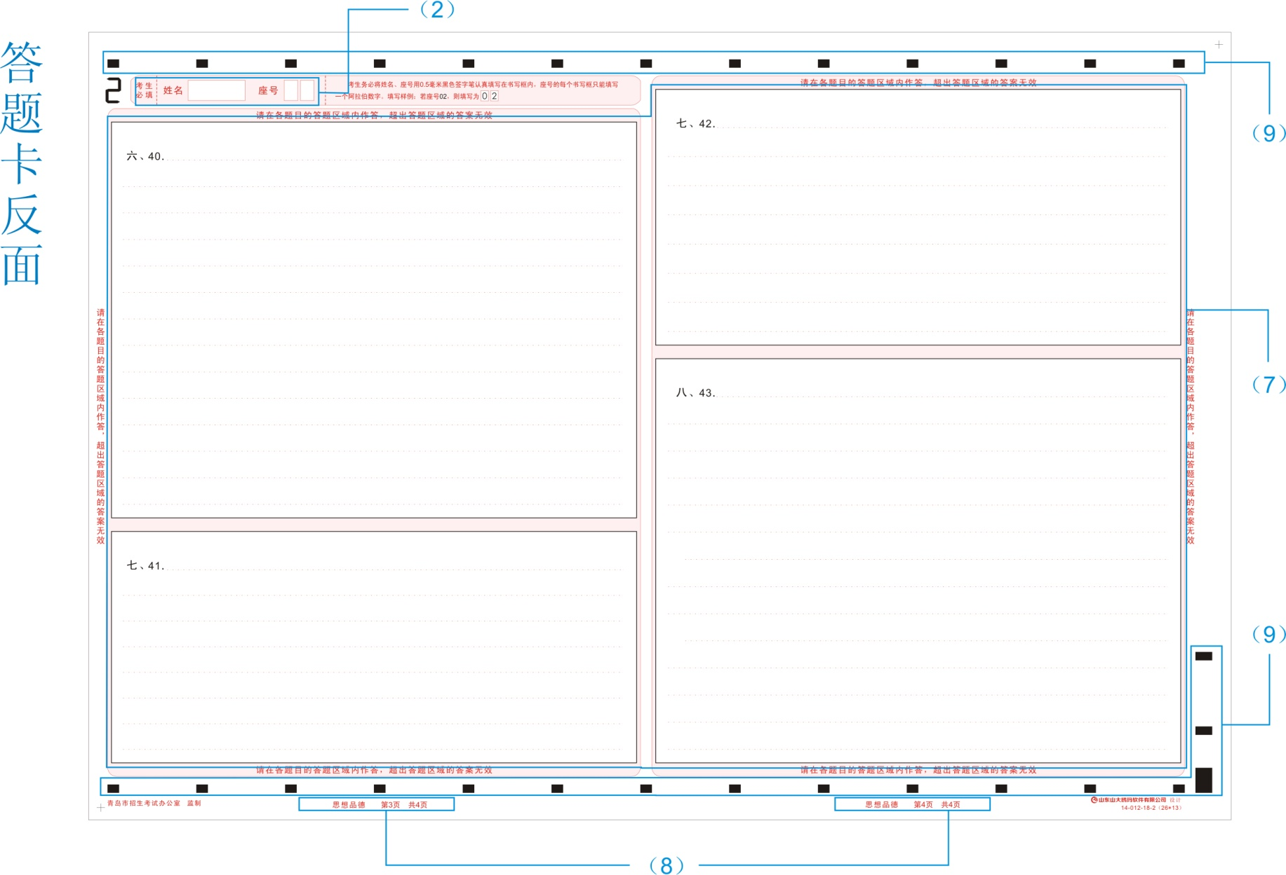
（1）科目信息区，显示当前考试的科目。
（2）考生个人信息填写区域，用于考生填写本人的姓名、准考证号和座号。
（3）条形码粘贴区域，由监考员粘贴含有考生信息的条形码。
（4）注意事项区域，注意事项是考生答题须知，考生答题前必须认真阅读。
（5）缺考填涂区域，由监考员在此区域中标记缺考考生。
（6）选择题答题区域，考生按照答卷要求在此区域内填涂选择题答案。
（7）非选择题答题区域，是由多个黑色答题框组成。考生按照答卷要求在题号指定答题框内填写非选择题答案。
（8）页码标注区，显示当前考试的科目及页码信息。
（9）黑块标记区，黑色方块标记是答题卡的识别定位标记，不得污损。

三、网评专用答题卡答题须知

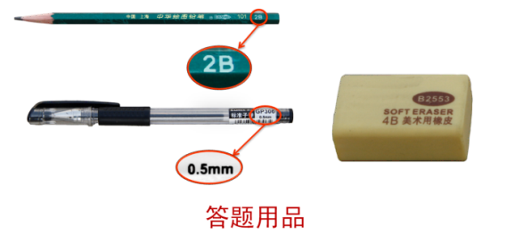
1. 答题用品
（1）2B铅笔；
（2）O.5毫米黑色墨水签字笔；
（3）专用橡皮；
（4）考试科目规定可以使用的其他物品。

2. 基本信息核对与填写
（1）考生基本信息核对
① 条形码信息核对
考生应认真核对条形码上的姓名、准考证号、座号等信息是否与考生自己的信息完全一致。如果不一致，则应立即上报。

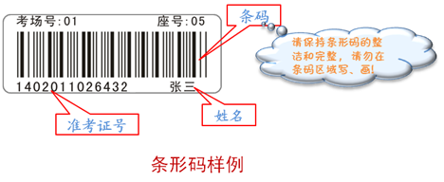

②答题卡完整性核对
考生需对答题卡科目、页码的完整性进行检查。如不完整，应立即报告监考老师，更换答题卡。
（2）考生基本信息填写
考生在核对科目、条形码及页码信息正确之后，使用签字笔在考生个人信息填写区域认真填写自己的姓名、座号、准考证号。
座号、准考证号必须填写在红色方框内，一个方框内只填写一位阿拉伯数字。如果考生座号是1~9，则在填写时应填写为“01”、“02”或“09”。
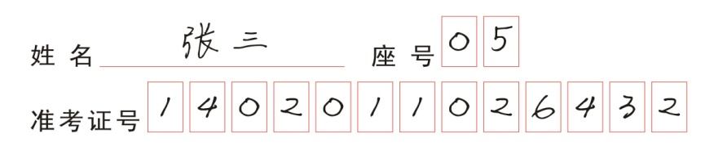

3. 注意事项的阅读
答题卡上的注意事项介绍了答题时应注意的问题，考生作答前应认真阅读答题卡上的注意事项。并按照注意事项上的规定认真执行。

4. 缺考标记
缺考填涂区域是用于监考老师对缺考考生进行“缺考”标注的区域。考生不得在此区域内标记，否则将视为缺考，成绩无效。
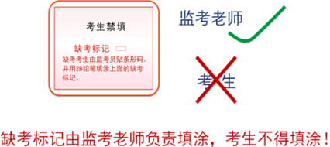

5. 考生答题规范
考生在答题时，选择题应按要求规范填涂；非选择题作答时，应认真书写，保持卡面清晰、干净。
（1）选择题（第Ⅰ卷）作答
答题时必须使用2B铅笔，按照题号顺序在相应的选择项上涂黑。修改时，必须使用橡皮擦干净。
考生在选择项上填涂时，应填涂饱满，黑色均匀，并且不得超出选择项的红框。
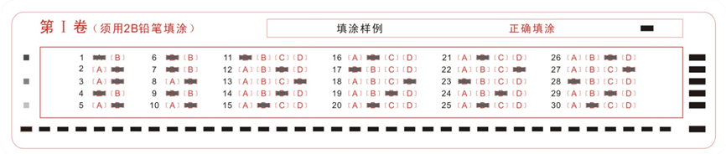
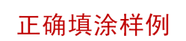

（2）非选择题（第Ⅱ卷）作答
答题时必须使用0.5毫米的黑色墨水签字笔，不得使用圆珠笔、蓝色墨水钢笔。作答时应在题号标注区域内作答，不要超出答题区域，超出区域的内容无效。题目要求作图的，如果需要使用铅笔，必须用2B铅笔，要求图像清晰。
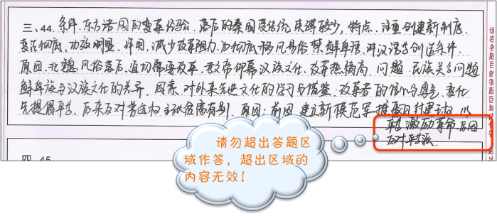
（3）答题修改
① 选择题：修改时使用橡皮将原选择项的涂点擦拭干净，不要留有痕迹。
② 非选择题：可在需要修改部分的字上面画上两条横线，表示删掉。然后在其后面继续答题即可。
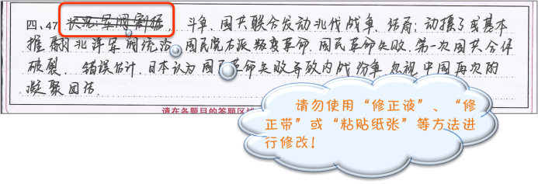

（4）答题注意事项
① 黑块标记区
考生答题时，请勿在答题卡上的黑色方框标记区域乱画或标记，以免影响答题卡正常扫描。
② 不得褶皱、折叠答题卡
考生答题时应保持答题卡的平整，不得褶皱或折叠答题卡，以免造成答题卡无法扫描。

四、网上评卷考生疑问与解答
1. 为什么要使用2B铅笔填涂？
答：因为2B铅笔的硬度和浓度适中，修改时用橡皮容易擦干净而不留痕迹。
2. 修改选择题填涂信息点应选用什么样的橡皮？
答：以能轻易地把浓度较深的2B铅笔的印迹擦去为宜，不要用外表好看、造型多样但擦净效果差的橡皮，也不要用质地太软的橡皮，软橡皮在擦拭时方向不好把握，很可能不小心把周围其他题目的答案也擦掉。因此，最好选用软硬适中、擦净效果好的橡皮修改填涂点。
3. 网上阅卷答题纸能不能用蓝色圆珠笔书写作答？
答：网上阅卷方式答题时建议使用0.5毫米的黑色签字笔，而不要使用蓝色圆珠笔或钢笔，主要原因是采用圆珠笔或蓝色笔经扫描后字迹颜色变浅，不利于老师阅卷。
4. 非选择题部分为什么要按规定的题号和答题区域书写作答？
答：在传统阅卷模式下，阅卷老师是拿着整本试卷阅卷，可以看到整张试卷，网上阅卷模式下，为了提高安全保密性，阅卷老师在计算机上阅卷，每位阅卷老师只允许看到一道题的图像，这就要求考生应根据答题卡上的答题区域作答，不得更换区域作答。

